Перечень экзаменационных вопросов для студентов 1 курса специальности «Маркетинг», квалификации «Маркетолог»,

по дисциплине «Математика»

1. 1. Найти область определения функции



1. Найти область определения функции
2. Найти область определения функции



1. Найти область определения функции
2. Найти область определения функции



1. Найти область определения функции
2. Найти множество значений функции *у =* 2*х*2 + 5.
3. Найти множество значений функции 
4. Найти множество значений функции
5. Найти множество значений функции 
6. Найти множество значений функции 
7. Построить график функции 
8. Построить график функции 
9. Построить график функции 
10. Построить график функции 
11. Построить график функции 
12. Найдите обратную функцию y = √x
13. Найдите обратную функцию y=x+1
14. Составь всевозможные сложные функции f(x)=sinx, g(x)=1x
15. Составь всевозможные сложные функции f(x)=cosx, g(x)=x2
16. Составь всевозможные сложные функции f(x)=x+1, g(x)=1x
17. Составь всевозможные сложные функции f(x)=x+4, g(x)=1x+1
18. Составь всевозможные сложные функции f(x)= 1x+1, g(x)=1x
19. Свойства тригонометрической функции y=sinx
20. Свойства тригонометрической функции y=cosx
21. Свойства тригонометрической функции y=tgx
22. Свойства тригонометрической функции y=ctgx
23. Свойства обратной тригонометрической функции y=arcsinx
24. Свойства обратной тригонометрической функции y=arccosx
25. Свойства обратной тригонометрической функции y=arctgx
26. Свойства обратной тригонометрической функции y=arcctgx
27. Решить простейшее тригонометрическое уравнение sin2x=1
28. Решить простейшее тригонометрическое уравнение cos2x=1
29. Решить простейшее тригонометрическое уравнение sinx-12=0
30. Решить простейшее тригонометрическое уравнение cosx-12=1
31. Решить простейшее тригонометрическое уравнение cos2x+1=1
32. Решить простейшее тригонометрическое уравнение sin2x-1=1
33. Решить простейшее тригонометрическое уравнение sinx+2=3
34. Решить простейшее тригонометрическое уравнение sin2x+2=1
35. Решить простейшее тригонометрическое уравнение cos2x+2=1
36. Решить простейшее тригонометрическое уравнение sinx+1=2
37. Решите уравнение: 2cos^{2}x+5sinx=5.
38. Решить уравнение: sinx+cosx=1
39. Решить уравнение: 2sin2x+sinxcosx—cos2x=1.
40. Решить уравнение: 2cos2x-3cosx+1=0
41. Решить уравнение: 2sin2x-sinx-1=0
42. Решить уравнение: 3cos2x+10cosx+3=0
43. Решить уравнение: 2+cos2x=2sinx
44. Решить уравнение: 3sin2x+sinxcosx-2cos2x=0
45. Решить уравнение: 2cos2x-3sinxcosx+sin2x=0
46. Известна история о том, как однажды к Г. Галилею явился солдат и попросил помочь ему в решении насущного вопроса: какая сумма 9 или 10 очков при бросании трех костей выпадает чаще?
47. Одна из задач была поставлена следующим образом: Игральная кость бросается четыре раза. Шевалье бился об заклад, что при этом хотя бы один раз выпадет шесть очков. Какова вероятность выигрыша для шевалье? Ответ округлите до десятых.
48. Какова вероятность того, что из колоды карт (36 карт в колоде) мы достанем даму?
49. В классе из 30 человек 12 девочек и 18 мальчиков. Необходимо выбрать одного дежурного. Какова вероятность, что дежурным будет девочка?
50. Подсчитайте вероятность того, что при двух подбросах монеты выпадет два орла.
51. Вероятность того, что ученик получит двойку по математике, равна 0,2. Какова вероятность того, что он получит положительную отметку?
52. Какова вероятность того, что сумма двух бросков кубиков будет не больше 11?
53. Напишите свойства корней n-ой степени
54. Напишите свойства степеней
55. Извлечь корень из степени

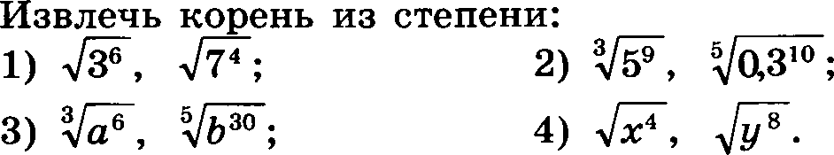

1. Извлечь корень из одночлена

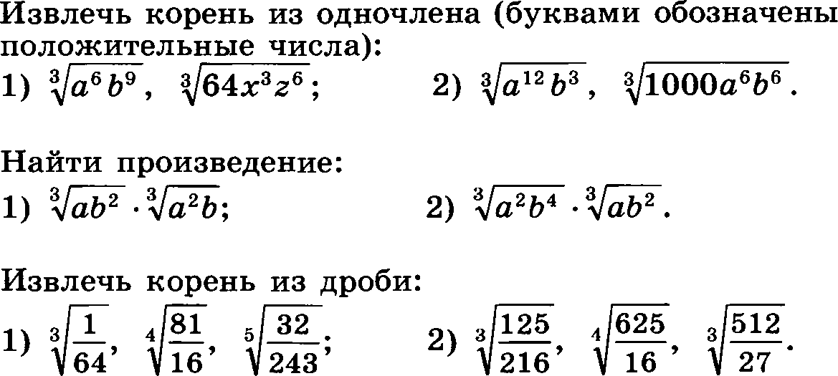

1. Найти произведение



1. Извлечь корень из дроби



1. Извлечь корень из дроби

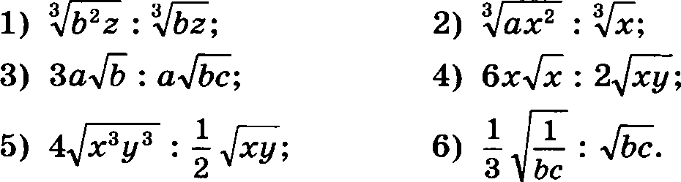

1. Найдите значение выражения 612-602
2. Найдите значение выражения (-17)2-15
3. Решить уравнения:
4. ​
5. 
6. Решить уравнения:
7. Решить уравнения:
8. Решить уравнения:
9. Решить уравнения:
10. Решить уравнения: 32х-1=27
11. Решить уравнения: 43х-1=4*45х+10
12. Решить уравнения: 25х-2=35х-2
13. Решить уравнения: 33х+1-2*33х=27
14. Решить уравнения: log2 *x* = 3
15. Решить уравнения: log3 *x* = -1
16. Решить уравнения: 
17. Найдите производные функций у=3х77
18. Найдите производные функций у=9х
19. Найдите производные функций у=11-6х
20. Найдите производные функций у= sinx5х
21. Найдите производные функций у= cosx2х
22. Найдите производные функций у=sinx6x
23. Найдите производные функций у=cosx6x
24. Найти интеграл (x4 2x3 6x2 8x7)dx.

97. Найти интеграл 3x4 2x3 5x2 7x8x2dx.

98. Найти интеграл x2-2x+1x2dx.

99. Найти интеграл (x+1)(6+x2x2dx

100.

101. Найти интеграл1x2+3x4+5x6dx

102.

103.

104. Найти интеграл (x-1)(x3-1)x2dx

105.

106. Найти интеграл x2-9x+3dx

107.

108. Найти интеграл. 167x6xdx

109.

1. Найти интеграл. -212xx2dx
2. Найти интеграл. 13x+12dx
3. Найти интеграл. 022x-12x+1dx
4. Найти площадь плоской фигуры, ограниченной линиями
5. Найти площадь фигуры, ограниченной линиями ,



1. Найти площадь фигуры, ограниченной линиями ,
2. Вычислить площадь фигуры, ограниченной линиями 

.

1. Вычислить площадь фигуры, ограниченной линиями

, 

1. Закон распределения случайной величины  заданна таблицей:

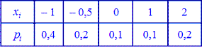

1. Вычислить математическое ожидание
2. ​
3. ​
4. Закон распределения случайной величины У заданна таблицей:
5. ​
6. 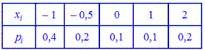Вычислить математическое

ожидание

1. ​
2. ​
3. ​
4. Закон распределения дискретной случайной величины  заданы таблицей:

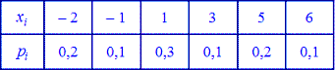

Вычислить дисперсию и среднее квадратическое отклонение



1. Найти дисперсию дискретной случайной величины с законом распределения:
2. Дискретная случайная величина задана своим законом распределения: 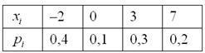Найти

|  |  |  |  |  |
| --- | --- | --- | --- | --- |
| **X** | **1** | **2** | **3** | **4** |
| **P** | **0.3** | **0.2** | **0.4** | **0.1** |

её математическое ожидание, дисперсию и среднее квадратическое отклонение.

1. Дискретная случайная величина задана своим законом распределения:

Найти

1. Прямые *а* и *b* пересекаются. Прямая *с* является скрещивающейся с прямой *а*. Могут ли прямые *b* и *с* быть параллельными?
2. Плоскость α проходит через середины боковых сторон АВ и CD трапеции ABCD — точки М и N. Найдите ВС, если AD = 10 см, MN= 8 см.
3. Прямые *а* и *b* пересекаются. Прямые *а* и *с* параллельны. Могут ли прямые *b* и *с* быть скрещивающимися?
4. Плоскость α проходит через основание AD трапеции ABCD. М и N — середины боковых сторон трапеции. Найдите AD, если ВС = 4 см, MN = 6 см.
5. Длина стороны ромба ABCD равна 5 см, длина диагонали BD равна 6 см. Через точку О пересечения диагоналей ромба проведена прямая ОК, перпендикулярная его плоскости. Найдите расстояние от точки К до вершин ромба, если ОК= 8 см.
6. Длина катета прямоугольного равнобедренного треугольника равна 4 см. Плоскость α, проходящая через катет, образует с плоскостью треугольника угол, величина которого равна 30°. Найдите длину проекции гипотенузы на плоскость α.
7. Основание прямой призмы — прямоугольный треугольник с катетами 6 и 8 см. Найдите площадь боковой поверхности призмы, если ее наибольшая боковая грань — квадрат.
8. Сформулируйте определения вектора, его длины, коллинеарности двух ненулевых векторов, равенства векторов. Проиллюстрируйте их, используя изображения параллелепипеда.
9. Дан параллелепипед ***MNPQM1N1P1Q1***. Докажите, что

.

1. Упростите выражение:
2. Дан параллелепипед ***MNPQM1N1P1Q1***. Докажите, что



1. Найдите координаты вектора АВ, если А (5; –1; 3), В (2; –2; 4).
2. Найдите координаты вектора CD, если С (6; 3; –2), D (2; 4; –5).
3. Изобразить систему координат *Oxyz* и построить точку А(1; –2; – 4). Найти расстояние от этой точки до координатных плоскостей.